全体会（開会・総論、質疑応答）

本研修会の目的
平成28年度より障害者差別解消法が施行されたことに伴い、多くの大学で障害学生に対する支援体制の整備が進められている。一方で、障害種別や障害学生のおかれる場面や状況によっても支援方法が異なることから、多様なニーズへの対応が課題となっている。
本研修会では、はじめに会場校である山形大学の障害学生支援体制についてご紹介いただく。また、総論として障害学生支援の学内連携の重要性や聴覚・視覚障害学生に対する情報保障について解説するほか、聴覚・視覚障害それぞれの疑似体験をとおして、情報授受のバリアのない修学環境の整備や障害学生支援体制の充実に向けて大学教職員が身につけておくべき考え方やスキルについて学ぶことを目的とする。

プログラムとまとめ
- 開会挨拶 山形大学 理事・副学長 安田弘法先生
- 山形大学の障がい学生支援体制について
山形大学 障がい学生支援センター 有海順子先生
◇山形大学 障害学生支援体制整備の取り組みについて
◇現在の支援実施状況および提供する支援内容
◇支援センターの構成[支援センター長、主担当教員、事務職員、支援に携わる学生（YUハートサポーター（略称：ハトサポ））]
◇障害学生支援に関する今後の課題（各キャンパス・学物の連携体制整備）
- 総論：聴覚・視覚障害支援と情報保障について
筑波技術大学 障害者高等教育研究支援センター 石原保志先生
◇聴覚・視覚障害と情報保障
◇障害者差別解消法と合理的配慮の基本的な考え方（資料：「障害のある学生の修学支援に関する検討会（平成28年度）第二次まとめ」）
◇学内・学外間連携の必要性
- 質疑応答（総括）
「聴覚障害学生支援での要約筆記とパソコンノートテイクの違い」「視覚障害学生の触覚活用と聴覚活用」について質問があり、各ワークショップの担当者から回答があった。また、「“しょうがい”の文字表記」「障害を認識していない学生の指導方法と、聴覚障害学生と視覚障害学生が同じ授業を受講するときの方法」について質問があり、石原副学長が回答した。

本研修会の開催にあたり、山形大学の学内調整に多大なるご尽力をいただいた障がい学生支援センター 冨樫整センター長、有海順子先生をはじめ、運営にご協力いただいた障がい学生支援センターの皆様、学生課の皆様、山形大学の学生スタッフの皆様に深く感謝いたします。
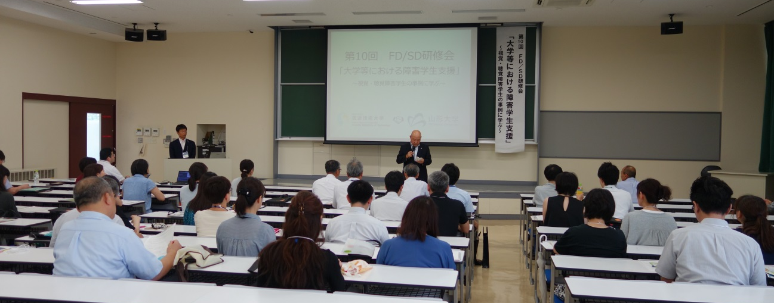
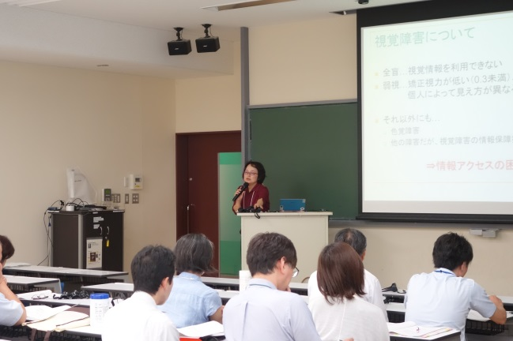
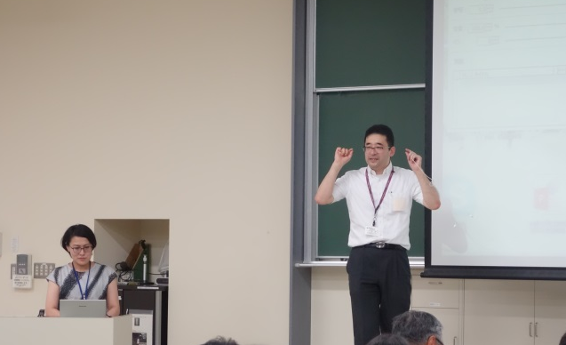
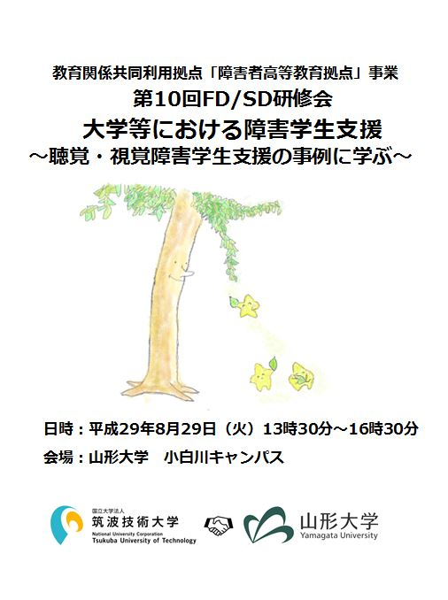
会場の様子
当日資料の表紙
当日資料の表紙デザインには、聴覚・視覚障がい学生支援の様々なノウハウ（葉っぱ）を参加者それぞれが持ち帰っていただくという思いが込められています。

デザインには、山形大学 工学部の平山結喜さんにご協力いただきました。

